TeleFax 039 2051786 Email info@caivillasanta.org

11 MAGGIO 2014 annuale pranzo per ricorrenze
Ristorante
ORTA SAN GIULIO
Programma

Ore 7,30 Partenza con Bus da piazza Europa a VILLASANTA
Ore 10,00 visita con trenino del Borgo di LEGRO simpatico borgo affrescato con figure di locandine Film girati nelle località del Lago Maggiore
A seguire salita al Sacro Monte di Orta sempre con trenino a differenza degli altri Santuari è
l’unico dedicato a un Santo ( San Francesco d’Assisi).
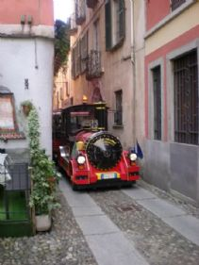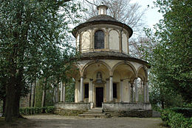

ore 12,30 ristorante BOCCIOLO via Domodossola 26 Orta San Giulio
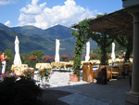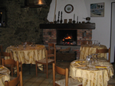
Menù
Prosciutto steso dell’Ossola con melone, la slinzega del Nilo, tortino al sapore mare,
Mousse di gorgonzola e sedano, carpaccio marinato rucola e grana
Risotto al radicchio mantecato alla toma del Mottarone, maccheroncini alla Piemontese
Maialino alle mele di Pratolungo, patate al forno, verdura alla piastra
Macedonia con gelato e salsa alla frutta,
Acqua, caffè, vino bianco e rosso della casa

